¬ NÃO

^ E

v OU

⊕ OU EXCLUSIVO

-> IMPLICA

<-> BI-IMPLICA

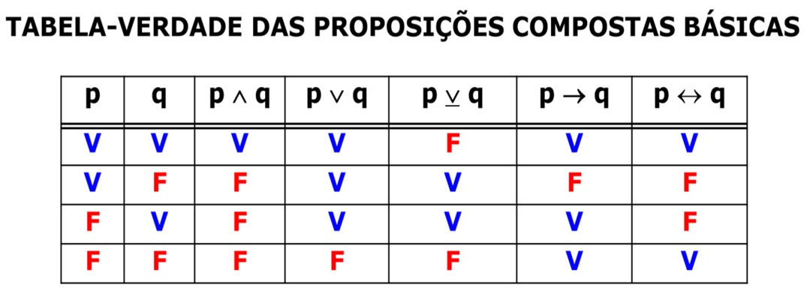

Proposição: declaração que pode ser verdadeiro ou falso

Todo símbolo proposicional é uma fórmula;

como saber se ((x^y)v((¬x)^(¬y))) é uma fórmula??

1. x é uma fórmula;
2. y é uma fórmula ;
3. (¬x) é uma fórmula;
4. (¬y) é uma fórmula;
5. (x^y) é uma fórmula;
6. (¬x) é uma fórmula;
7. ((¬x)^(¬y)) é uma fórmula;
8. ((x^y)v((¬x)^(¬y))) é uma fórmula.

[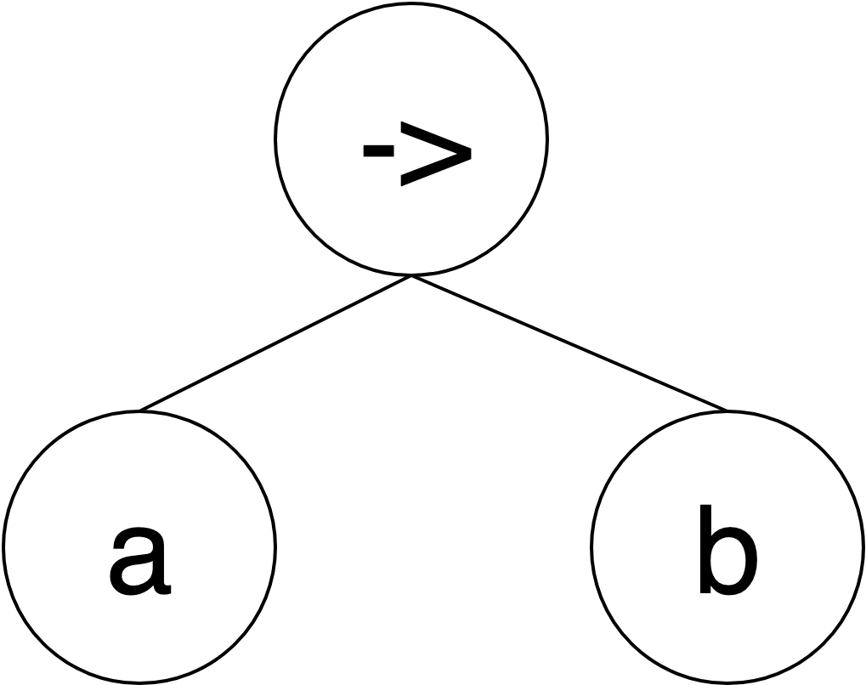](https://www.draw.io/?page-id=HLNhIDM_Q-E7o0MX2lLd&scale=auto#G1iAoclKbSZsPLTGE1SzGKOZg7p4WlS-Na)=a->b

[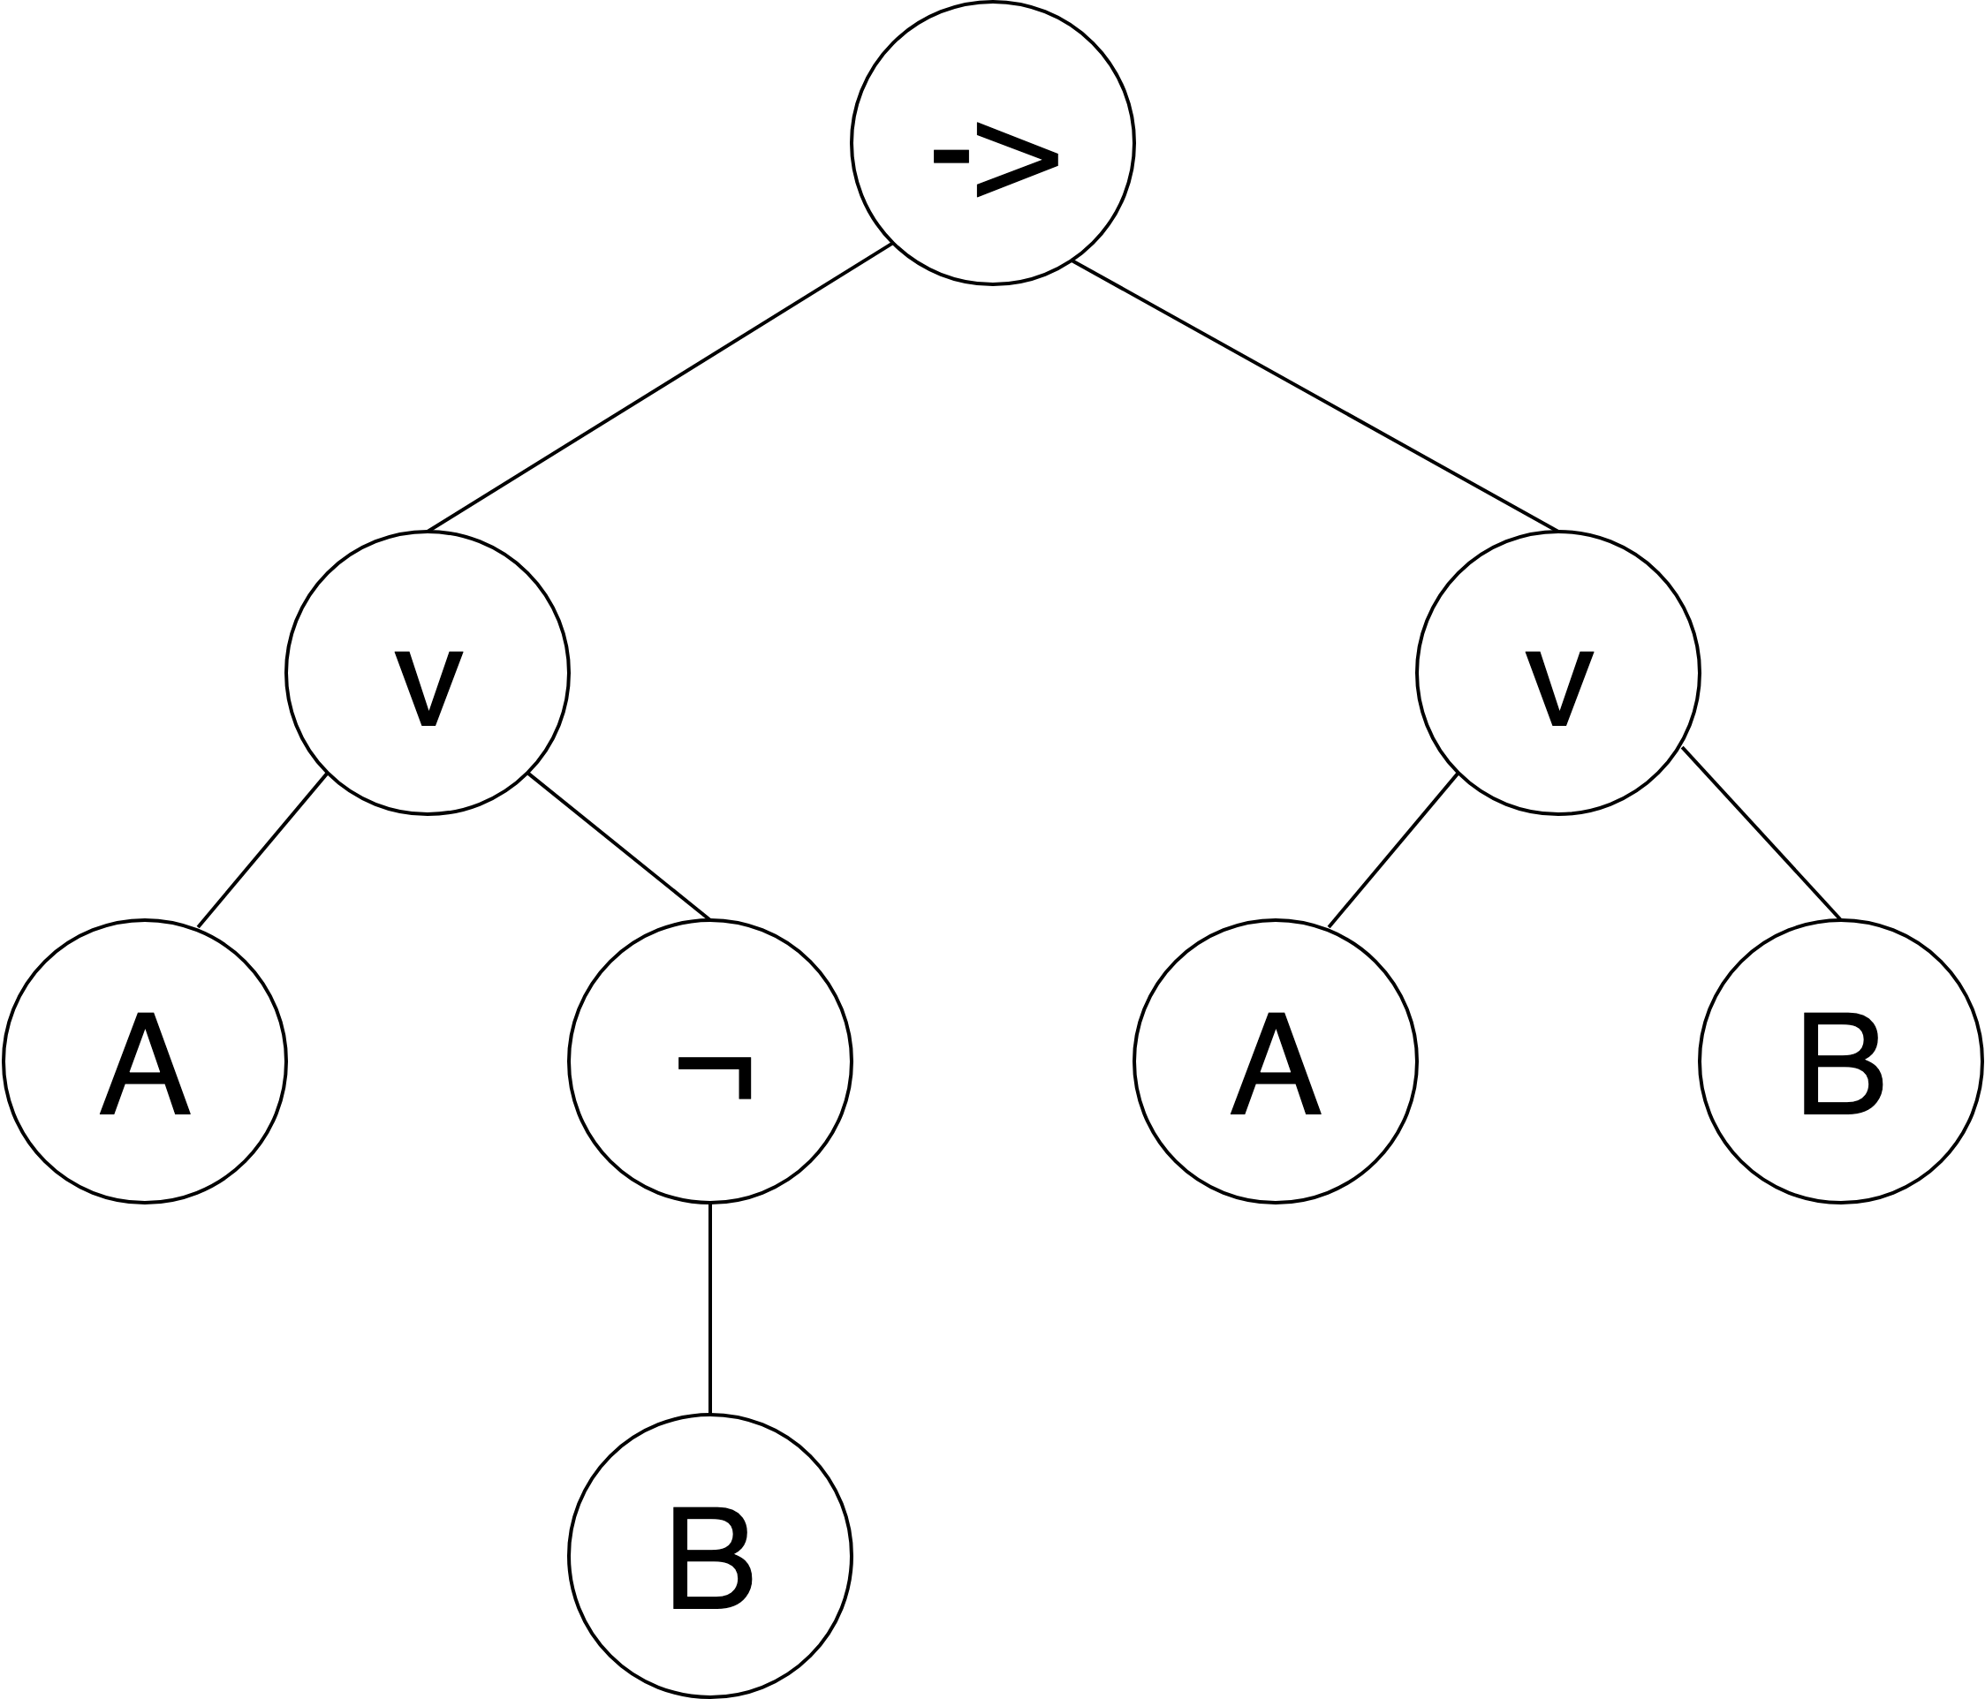](https://www.draw.io/?page-id=lSrt3MeKGCBeoHEMoZH8&scale=auto#G1WJ0vBFox2nKtBNYF_sFxDpUx3hqXx7KE) = (Av(¬B))->(AvB)

G((¬PvQ)^(Pv¬Q))=<<^,G((¬PvQ)),G((Pv¬Q))>>=<<^,<<v,G(¬P),G(Q)>>,<<v,G(P),G(¬Q)>>>>=<<^,<<v,<<¬,P>>,q>>,<<v,P,<<¬,Q>>>>>>;

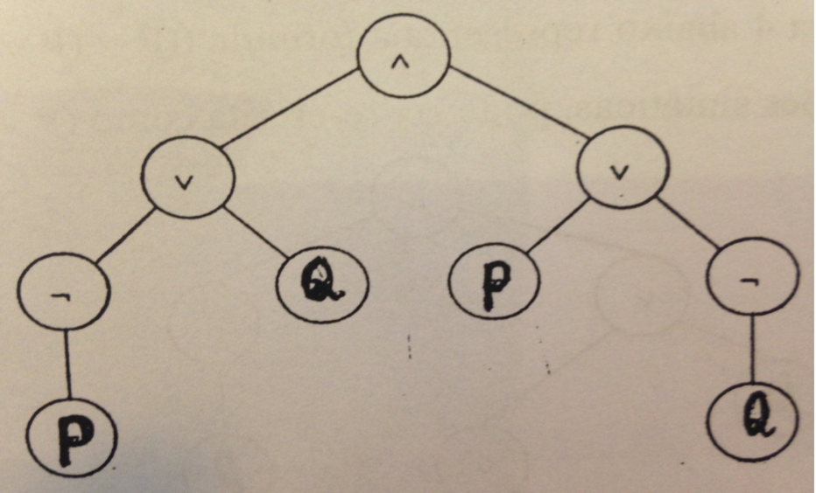

**Necessidade e suficiência**

Na lógica, os termos necessidade e suficiência são usados para descrever uma condicional material ou uma relação de implicação entre proposições. Por exemplo, na condicional **"se P, logo Q"**, diz-se que **Q é necessário para P porque *P não pode ser verdade se Q não for***. Semelhantemente, dizemos que **"P é suficiente para Q"**, porque **P ser verdade sempre implica que Q também é, mas *P não ser verdade não significa que Q não é***. A asserção de que uma proposição é uma condição tanto necessária como suficiente de outra significa que aquela é verdadeira **se e somente se** esta também for, isto é, **ou ambas são verdadeiras, ou ambas são falsas**.